- .实验报告如有雷同，雷同各方当次实验成绩均以0分计。
警示
- 当次小组成员成绩只计学号、姓名登录在下表中的。
- 在规定时间内未上交实验报告的，不得以其他方式补交，当次成绩按0分计。
- 实验报告文件以PDF格式提交。

院系 | 计算机学院 |  | 班 级 | 人工智能与大数据 |  |  | 组长 | 陈欣宇
学号 | 21307347 |  | 21307350 |  | 21307100
学生 | 陈欣宇 |  | 高宇 |  | 陈华清
实验分工
陈欣宇 |  | 完成实验报告，配置电脑并进行抓包分析IO图 |  |  | 陈华清 | 完成交换机的配置，辅助完成其他实验任务
高宇 |  | 完成部分实验报告，配置电脑并抓包实验
【实验题目】端口聚合实验
【实验目的】理解链路聚合的配置及原理。
【实验内容】
(1)完成实验教程第三章实验6-5的实验，回答实验提出的问题及实验思考。（P187）
(2)端口聚合和生成树都可以实现冗余链路，这两种方式有什么不同？
(3)你认为本实验能实现负载平衡吗？如果不能，请讨论原因并设计方法，进行实验验证。
【实验要求】
一些重要信息信息需给出截图，注意实验步骤的前后对比。
【实验记录】(如有实验拓扑请自行画出,)
- 实验6-5
步骤一：连接网络拓扑
实验前带宽验证：
PC2建立共享目录，用wireshark选中监控对象
wireshark抓包，观察此时数据包，Packets/s 曲线均为接近0起伏
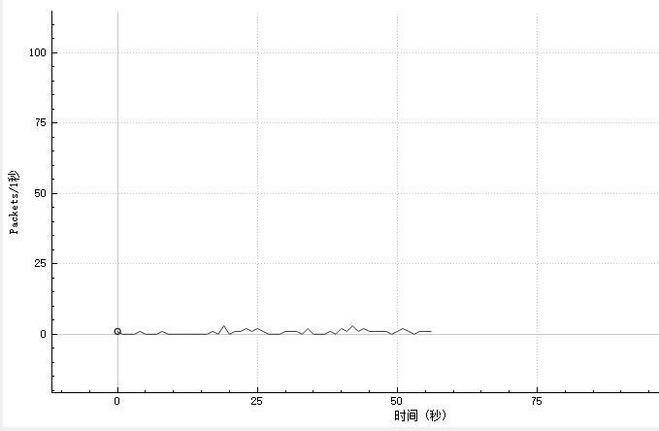

PC1上选择一个较大的文件包，在“开始”中“搜索程序和文件”输入“\\192.168.10.20\myshare”，输入用户名/口令，即可进入共享文件夹。
把文件包复制到PC2的共享文件夹，记录Packets、Packets/s的代表值，以及计算传送时间，填入下表。
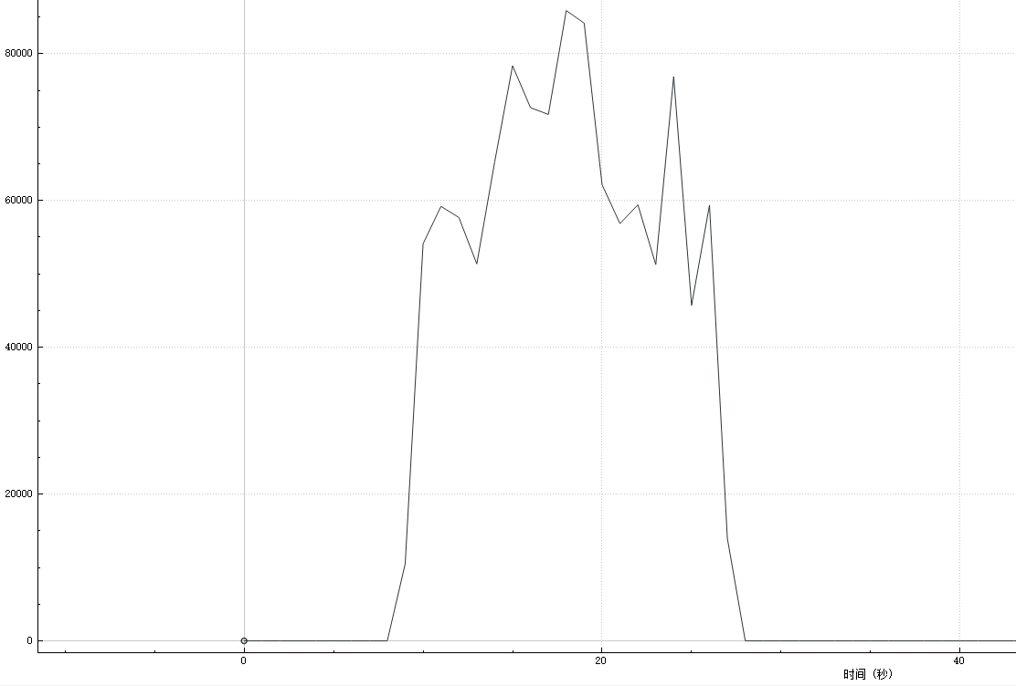
测试项 | 端口聚合前 | 端口聚合后
端口速度 | 10000M | 20000M
聚合端口理论最大传输速度(包/秒) | 1488000 | 2976000
聚合端口实测最大传输速度(包/秒) | 85870 | 82540
传输时间(秒) | 20 | 15
聚合端口的流量平衡模式 | src-dst-mac | src-dst-mac
步骤二：交换机A基本配置
交换机A的0/15号端口被分配到vlan 10中
步骤三：交换机A配置聚合端口
交换机A的0/17,0/19号端口设置为聚合端口，聚合端口模式为trunk
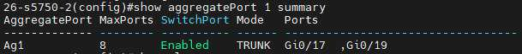
步骤四：交换机B基本配置
交换机B的0/15号端口被分配到vlan 10中
步骤五：交换机B配置聚合端口
交换机B的0/17,0/19号端口设置为聚合端口，聚合端口模式为trunk
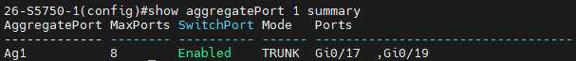
连接交换机间的另一根跳线
步骤六：验证
- 如同步骤 1,在 PC1 上传送文件包,注意观察包数量的变化,记录数据传送时间,填入表 6-1 中并回答:链路聚合的带宽是否增大?如果没有增大,分析原因并提出解决办法。
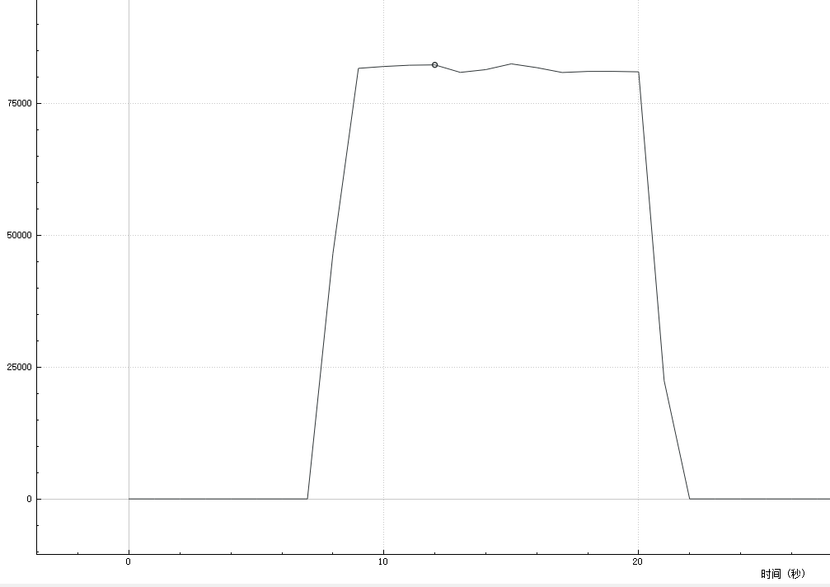
链路聚合带宽没有增大，原因可能是因为数据包不够大，只用一个端口和一条链路就可以完成数据传输，没有达到负载平衡的条件。
- 在本实验中,如何判断哪条链路正在传输数据?
使用 show interfaces counters rate可以查看当前正在传输数据的端口，当前传输数据的主要端口是0/17，而0/19号端口基本没有数据出入，所以是连接0/17号端口的链路在传输数据
交换机B2003
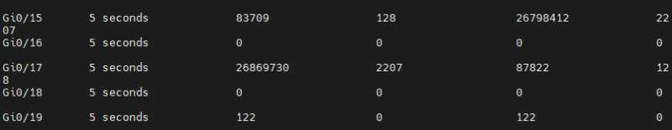
交换机A2004
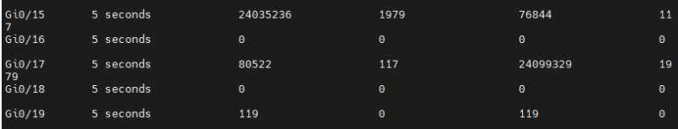
- 链路聚合的动态备份:当交换机之间的一条链路断开时,PC1 与 PC2 仍能互相通信。
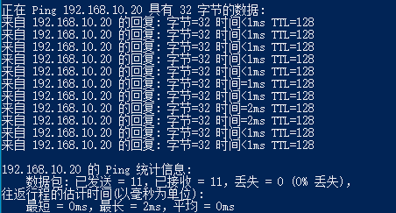
主机间仍能正常通信，没有丢包
- 重做步骤 5 验证(1),监控窗口停留在如图 6-21 所示上,在数据传送过程中,交替拔掉端口 1（或 2）的线,观察 Packets 与 Packets/s 是否有变化?
在文件传输过程中，先后交替拔掉了端口1、2的线，抓包结果如下：可看出Packets/s有较大变化，但很快恢复，端口聚合迅速将数据传输分配到另一条链路。
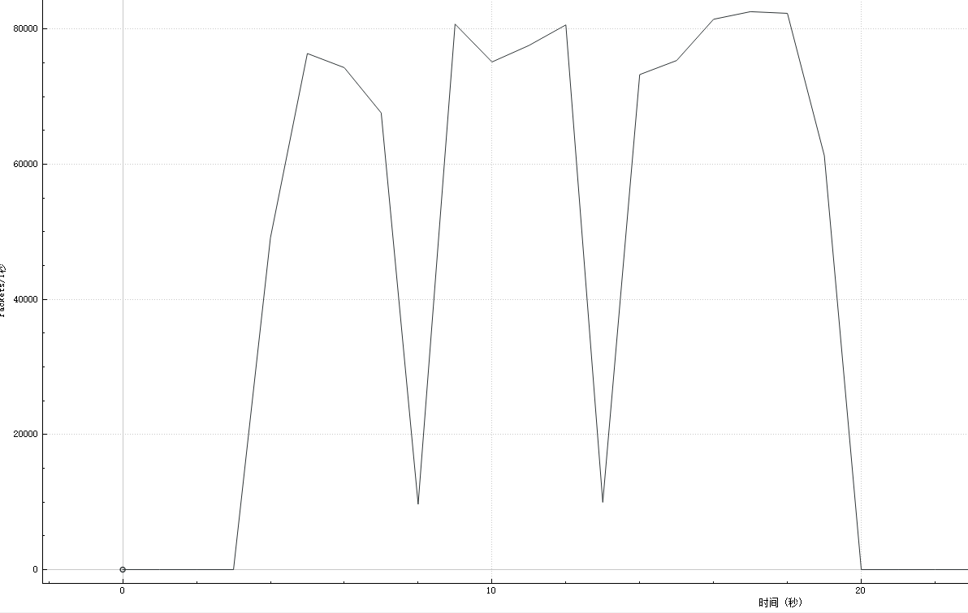
- 查看聚合端口:show interfaces aggregateport 1。
交换机A 2004
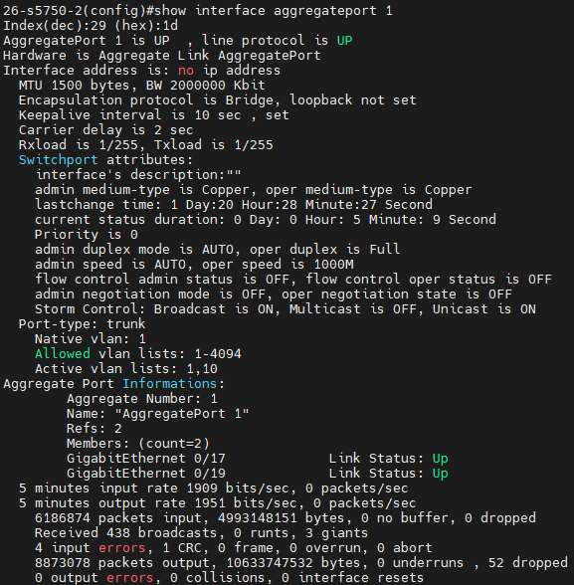
交换机B 2003
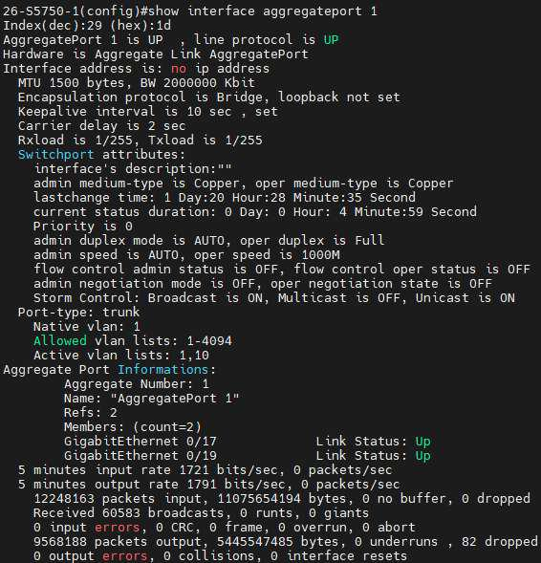
- 查看成员端口:show interfaces gigabitethernet 0/17。
交换机A 2004
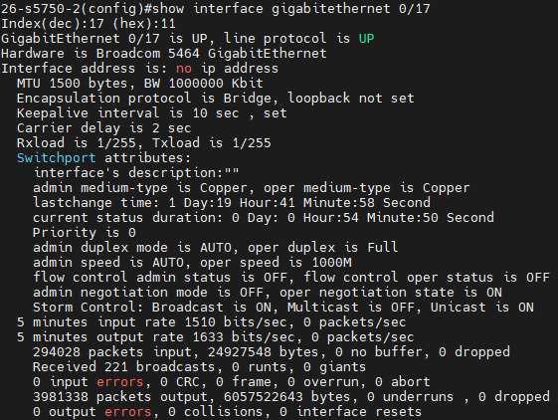
交换机B 2003
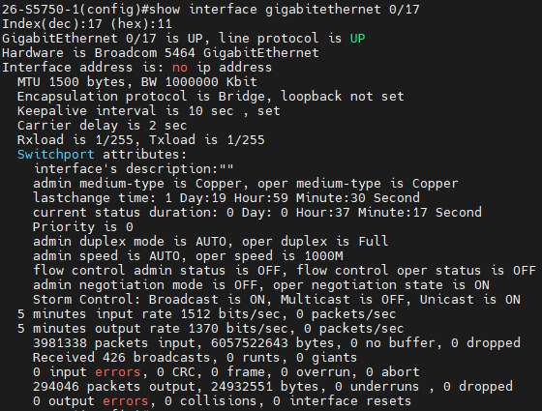
- 查看端口状态:show interfaces status。
交换机A 2004
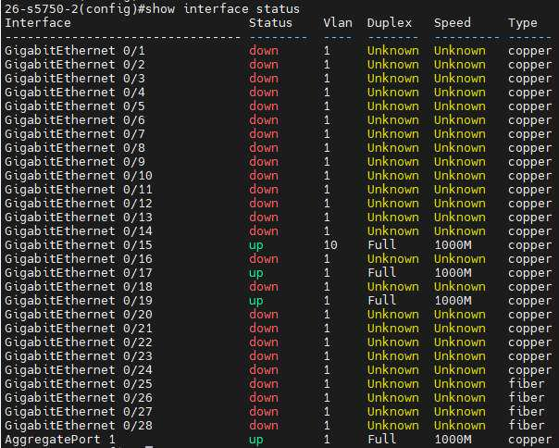
交换机B 2003
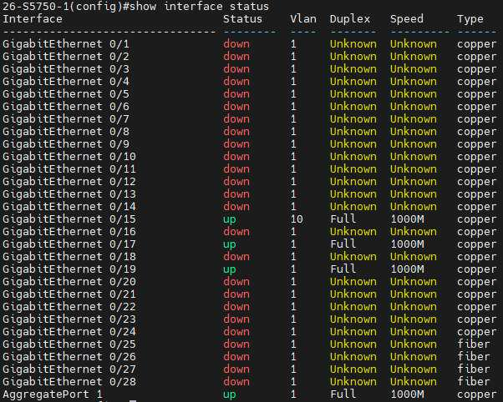
- 查看成员端口的速率流量: show interfaces counters rate/summary
show interfaces counters rate
交换机B 2003
交换机A 2004
show interfaces counters summary
交换机B2003
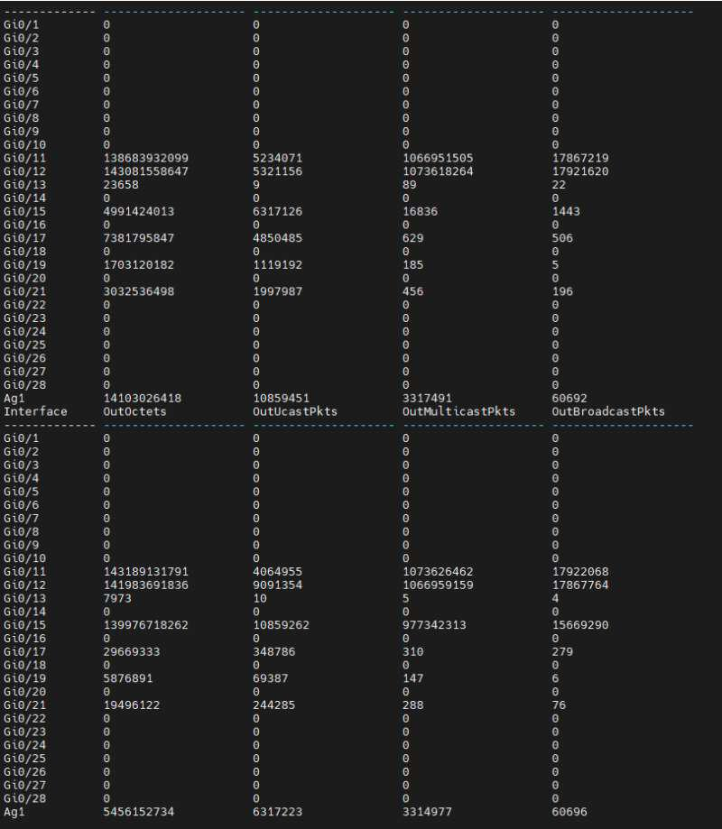
交换机A2004
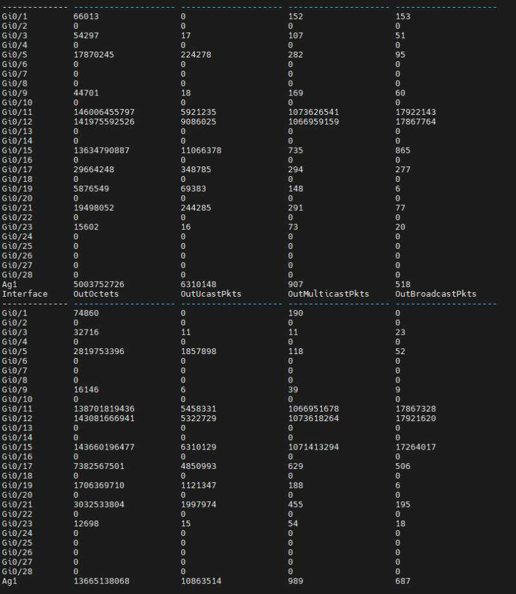
【实验思考】
- 在 2 台交换机上各增加 1 台计算机(PC3、PC4),然后让 PCl 与 PC2，PC3 与 PC4同时传输数据,观察聚合端口的流量平衡情况。
交换机B2003
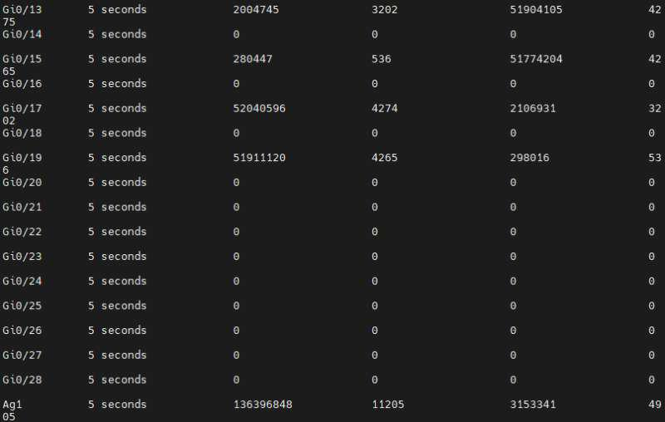
交换机A2004
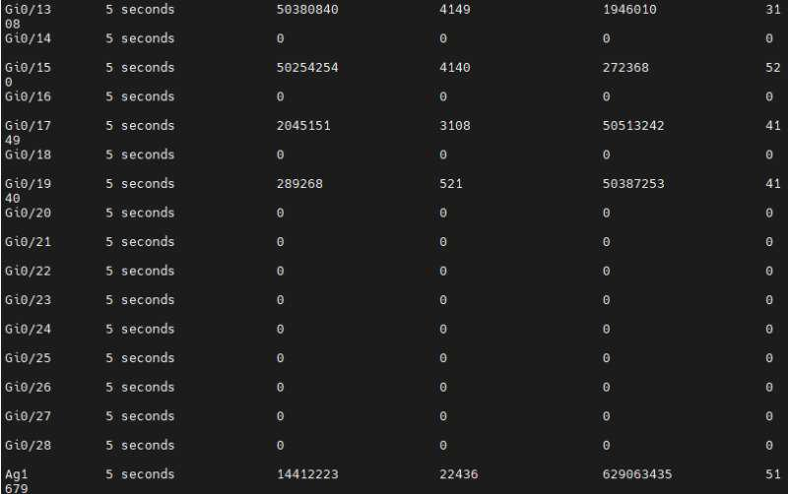
观察流量平衡情况，对于交换机B2003，两个端口input的速率相近，output的速率有一定差距
对于交换机A2004，两个端口output的速率相近，input的速率有一定差距
PC1 传到 PC2，最大Packets/s为85010，传输时间为17s
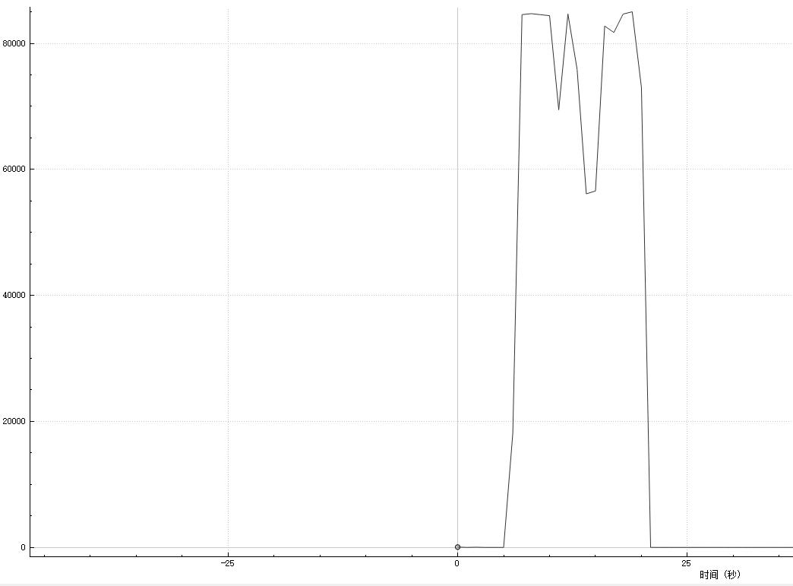
PC3 传到 PC4，最大Packets/s为111000，传输时间为19s
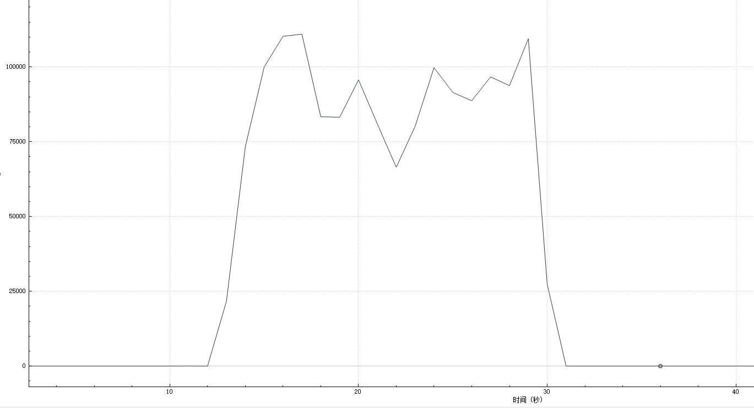
可见packets/s的最大传输速率因为分流的作用没有受到影响。
- 如何验证聚合端口的流量平衡模式?
使用 show aggregateport load-balance 命令查看，可以看到流量平衡模式为Source Mac and Destination Mac
- 链路聚合会在什么情况下起分流作用?
在链路流量大时，如在实验思考(1)中当同时传输2个文件，才会起分流作用。
- 端口聚合和生成树都可以实现冗余链路，这两种方式有什么不同？
端口聚合利用冗余链路减少单一链路的负载，而生成树协议则是阻断冗余链路来阻止网络风暴。在拔掉链路时，端口聚合会将数据传输分配到其余链路上，而生成树协议需要重新配置生成树，短暂中断传输，造成丢包。
- 你认为本实验能实现负载平衡吗？如果不能，请讨论原因并设计方法，进行实验验证。
在文件较小时只会使用一条链路，在文件较大时，会根据负载量使用第二条链路。
总的来看是能实现负载平衡的。
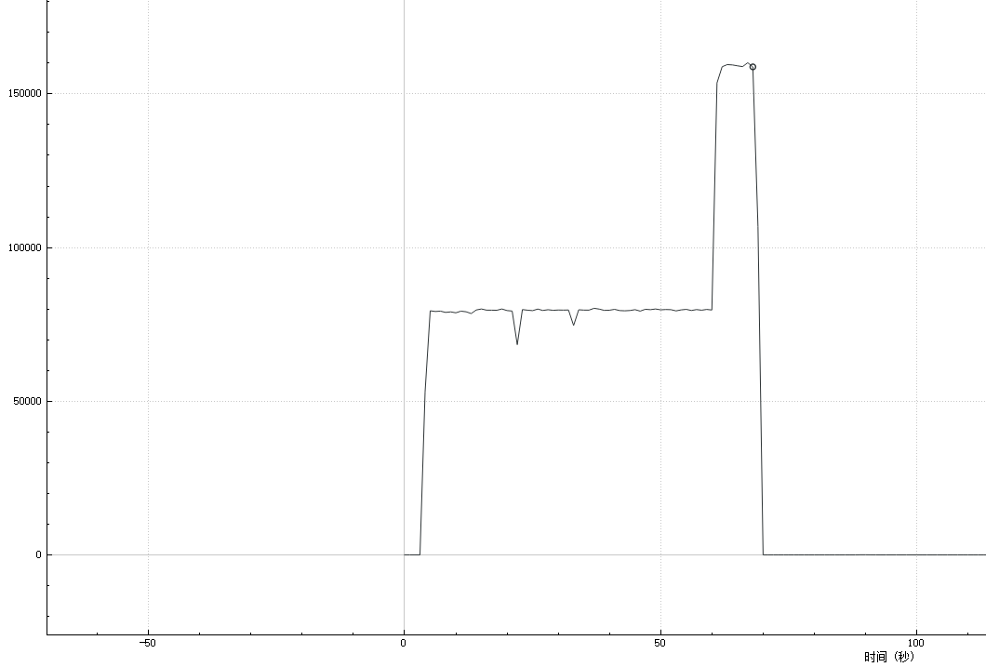

【交实验报告】
上传实验报告：ftp://222.200.180.109/ 截止日期（不迟于）：1周之内
上传包括两个文件：
（1）小组实验报告。上传文件名格式：小组号_ Ftp协议分析实验.pdf （由组长负责上传）
例如: 文件名“10_ Ftp协议分析实验.pdf”表示第10组的Ftp协议分析实验报告
（2）小组成员实验体会。每个同学单独交一份只填写了实验体会的实验报告。只需填写自己的学号和姓名。
文件名格式：小组号_学号_姓名_ Ftp协议分析实验.pdf （由组员自行上传）
例如: 文件名“10_05373092_张三_ Ftp协议分析实验.pdf”表示第10组的Ftp协议分析实验报告。

注意：不要打包上传
！
学号 | 学生 | 自评分
21307347 | 陈欣宇 | 92
21307350 | 高宇 | 92
21307100 | 陈华清 | 92

